0 上一章我们创建了一个FPS游戏风格的镜头调度。本期我们将根据Phong光照模型进行光照系统的模拟。

（1）创建光源和被光照射的物体。

（2）根据Phong模型进行光照系统的模拟。

**1 创建光源和被光照射的物体。**

1.0 我们让光源和被照对象共用一个VBO，使用同一个VBO中立方体顶点坐标进行图形绘制。把光源的VAO和被照对象的VAO分开设置。

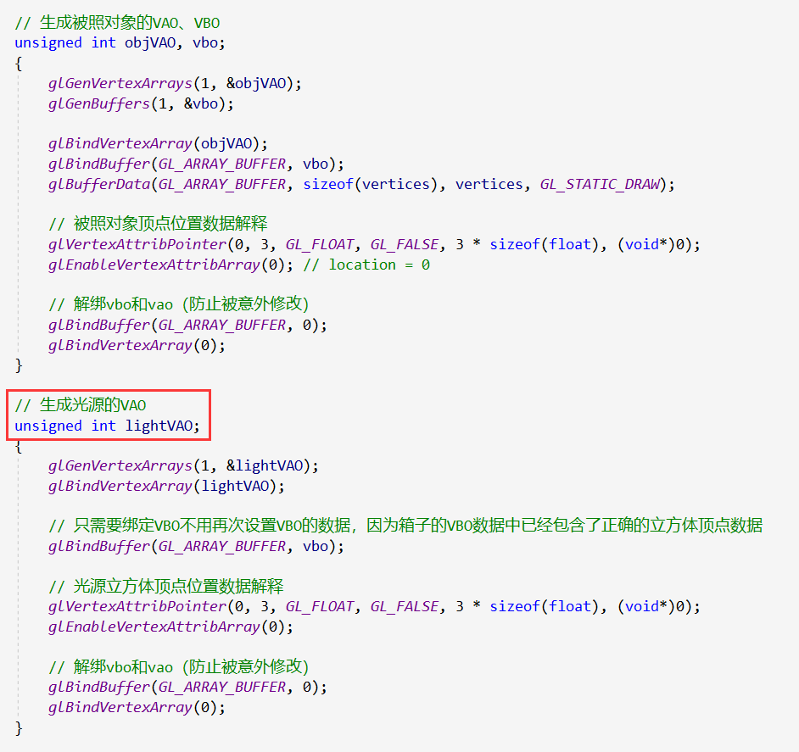

1.1 创建两个着色器程序，一个是被照对象的着色器一个是光源的着色器。其中顶点着色器源码公用。光源的片段着色器源码将光源颜色设置为白色（即RGBA值均为1.0）。被照对象的颜色设置为对象自身颜色值乘以光照颜色值。



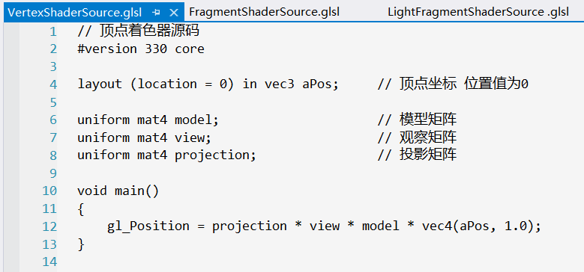

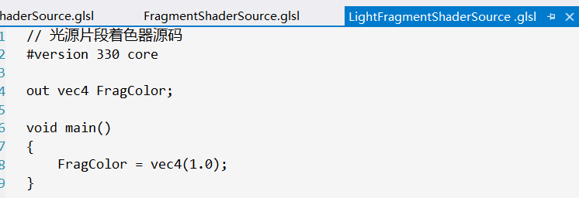

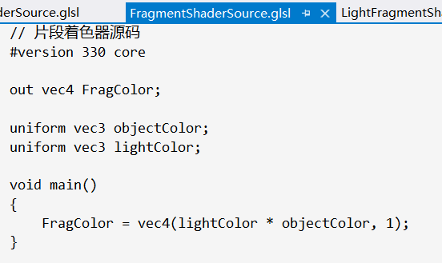

1.2 激活被照对象着色器程序，并设置好被照对象的颜色和光照颜色。计算10个被照对象的MVP矩阵。激活被照对象的VAO，绘制被照对象实体。

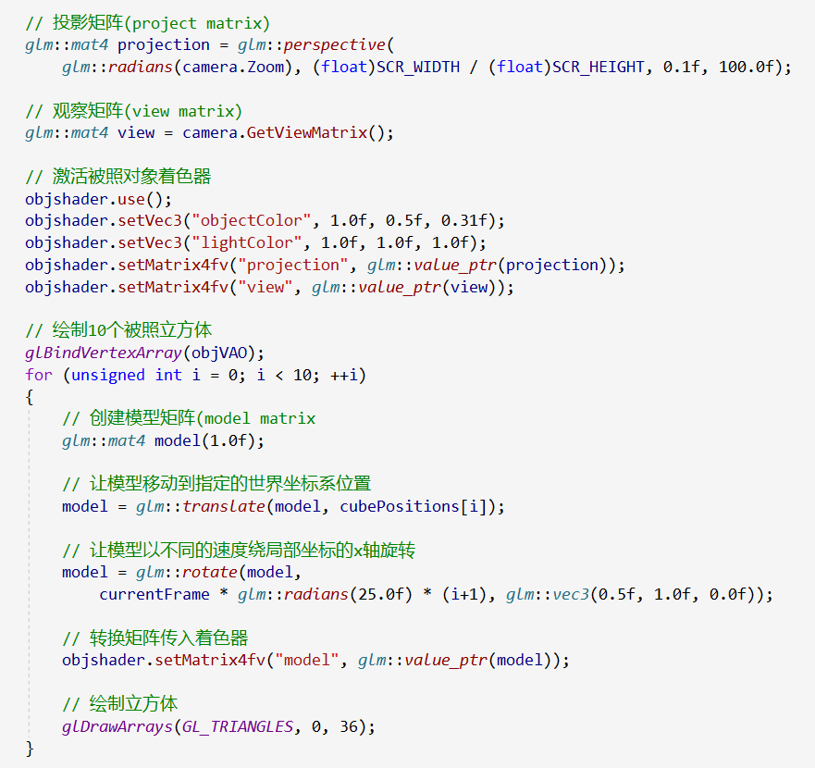

1.3 确定光源在世界坐标系中的位置。激活光源着色器，设置好光源的MVP矩阵。绑定光源的VAO并绘制光源实体。

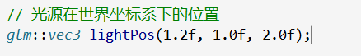

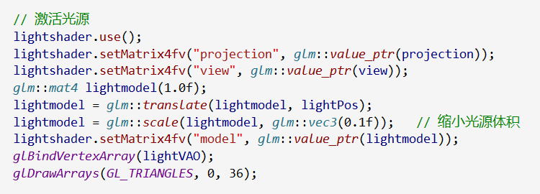

1.4 编译运行程序可得光源（白色）和10个被照对象（珊瑚色）。



2 根据Phong模型进行光照系统的模拟。

2.0

